Ejemplos de ángulos en la vida cotidiana
A continuación veremos algunos ejemplos de ángulos en nuestra vida cotidiana.
- En el cono del helado y en la separación de los siguientes dedos tenemos ángulos agudos, ya que su abertura es menor de 90º.
- En la posición de los siguientes dedos en forma de L y en la esquina del corcho podemos observar los ángulos de 90°, rectos.
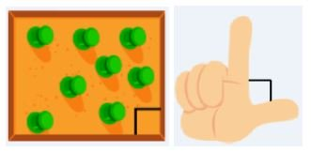
- La apertura del abanico es mayor que 90° y menor que 180°, por lo cual tenemos un ángulo obtuso.
- Y por último tenemos un brazo estirado formando un ángulo llano de 180°.

Ejercicios de ángulos
A continuación, te dejamos varios ejemplos de ángulos que forman las agujas de un reloj. Escríbenos en comentarios y dinos qué tipo de ángulo es cada uno de ellos.
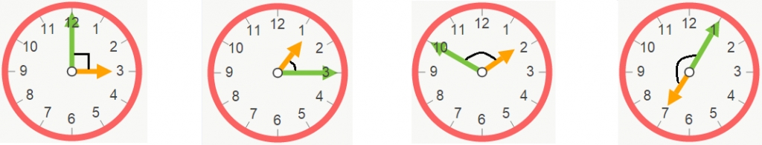

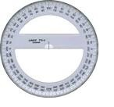
Para medir ángulos hay una herramienta llamada transportador, que está graduado en grado.
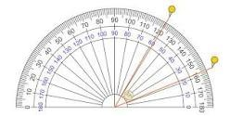

Para medir ángulos, debo dibujar un segmento de recta, ubico un punto que será el vértice, luego ubico el centro del transportador en este vértice y alineado con el cero. Se miden los grados y se ubica una seña donde dan los grados.
Luego unimos con una regla el vértice con esta seña, quedando formado el ángulo.
Los ángulos se generan de derecha hacia la izquierda, en el sentido contrario al movimiento de las manecillas del reloj.

- Construir los siguientes ángulos usando el trasportador y regla. El tamaño de los lados del ángulo, los puedes asignar Tu.

18° | 32° | 79° | 102° | 53°
6° | 132° | 66° | 89° | 33°
210° | 108° | 90° | 179° | 72°

- Mide con tu trasportador el valor de estos ángulos.

- Consultar. Cómo se nombran los lados de un ángulo?
- Con qué letras se nombra un ángulo? Ejemplos.
NOTA. Dibuja cada ejercicio en tu cuaderno con las medidas asignadas, traza las líneas y mide los ángulos, usando trasportador y regla.
Ubica en objetos de la naturaleza la existencia de las diferentes clases de ángulos como en las imágenes. Medirlo y decir la clase de ángulo. Dibuja varios ejemplos de cada uno.
En nuestro hogar utilizamos de manera cotidiana elementos que tienen ángulos. Muestra mediante dibujos la existencia de esos ángulos en dichos elementos.
COMPLEMENTO. Es lo que le falta al ángulo para ser igual a un ángulo recto. 90 grados
SUPLEMENTO. Es lo que le falta a un ángulo para ser igual a un ángulo plano o llano. 180 grados.
COMJUGADA. Es lo que le falta al ángulo para ser igual a un ángulo circunferencia. 360 grados

ACTIVIDAD. Completa el cuadro con el complemento, suplemento y conjugada.
ANGULO | COMPLEMENTO | SUPLEMENTO | CONJUGADA
11°
32°
99°
189°
55°
77°
89°
121
360°
2°
12°
37°
71°
19°
289°
29°
44°

